Software Design Document

Evidenca shem kakovosti

Verzija dokumenta

Datum | Verzija | Spremenil | Opis
14.03.2019 | 1.0 | Jure Časl | Prva verzija dokumenta
20.03.2019 | 1.1 | Jure Časl | Dodan procesni diagram
04.04.2019 | 1.2 | Jure Časl | Dodane pravice, diagrami poteka, razredni diagrami in integracijski vtičniki
07.04.2019 | 1.3 | Jure Časl | Dodane opombe ob prekinitvi certifikata + dodan izpis osebnih podatkov, dodani tudi wireframe-i
21.05.2019 | 1.4 | Jure Časl | Dodano custom reporting, dodana integracija s MLEKO in VOLOS, dodane pravice …
11.06.2019 | 1.5 | Jure Časl | Dodal integracijo s IMIS, dodal šifrant količin, ter dopisal spremembe na šifrantu Zaščitni znak, odstranil rubriko Pregled certifikatov (nadomešča jo iskalnik) …
20.06.2019 | 1.6 | Jure Časl | Dodan materializiran view za RKG, popravek razrednega diagrama, odprava manjših pomanjkljivosti

Uvod

Portal evidence shem kakovosti mora omogočati vse akcije uspešni spremljavi ažuriranja certifikatov kakovosti glede na različne vrste uporabnikov. Omogočati mora javni in zasebni repozitorij, ki ga bo ločila prijava v sistem.

Kot javni in prijavljeni uporabnik naj ima možnost pregleda različnih poročil. So pa ta tudi ločena na javni in zasebni del. Možen je izvoz poročil v Excel obliko. Skrbnik ESK lahko določa preko Nastavitev, kakšen tip poročila je javen, kateri pa je zaseben. Ima tudi možnost vnosa in poprave registra Proizvodov (tudi uvoz preko Excel tabele).

Prijavljenim uporabnikom naj omogoča še vnos in popravo certifikatov, glede na to kateri kontrolni organizaciji pripada. Administrator sistema (vse pravice v sistemu) naj še določa, katere pravice lahko uporablja določena vloga, ki jo ima uporabnik. Kdo je administrator sistema in kdo javni uporabnik določajo pravice (glej dokument PZI).

Evidenca mora omogočiti vodenje najrazličnejših podatkov o posameznih nosilcih (proizvajalcih, njihovih združenjih s člani), o prejetih certifikatih za posamezen proizvod oziroma proizvajalca oziroma njihovih združenjih, o spremembah in popravkih certifikatov, razveljavitvah certifikatov, ipd., na podlagi katerih mora biti omogočena priprava poljubnih poročil o proizvajalcih, njihovih združenjih in podatkih o njihovih certificiranih članih, certifikatih, ipd, ki jih mora biti mogoče izvoziti oziroma posredovati ustrezne podatke povezanim organom.

Poročila morajo biti naprej pripravljena (glej PZI dokument).
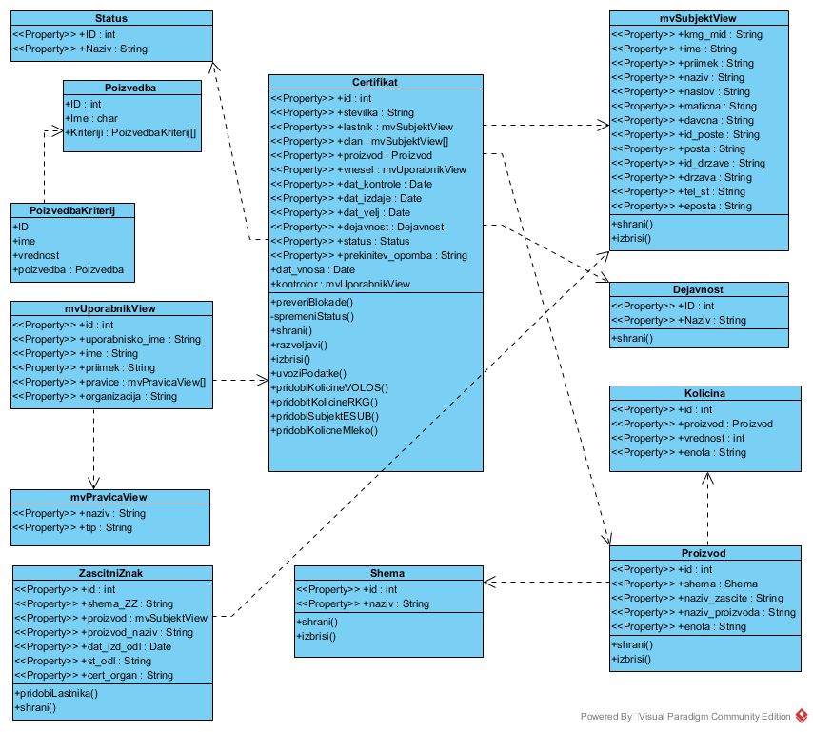

Slika 2: Razredni diagram

Sistem bo deloval po trinivojski arhitekturi, in sicer bo podatkovni nivo tekel na podatkovni bazi Oracle 11+. Poslovni nivo aplikacije bo napisan v programskem jeziki Java, kjer bomo implementirali tudi posebne REST WEB API metode, ki bodo omogočali komunikacijo med uporabnikom in informacijskim sistemom.

Tehnologije:
- JDK8+
- Spring Boot
- Apache POI ali Jasper reports
- WildFly
- Log4j
- Maven
- Angular 7
- Bootstrap 4+

Razvojna orodja:
- IntelliJ IDEA (Backend)
- Oracle SQL Developer (Database)
- Visual Studio Code (Frontend)

FUNKCIONALNA DEKOMPOZICIJA SISTEMA

FUNKCIONALNOST 1: Avtentikacija - Prijava uporabnika

Za varno avtentikacijo in avtorizacijo (torej dostopne pravice) je uporabljena obstoječa MKGPjeva rešitev User Management (UM), preko katere aplikacija ESK pridobiva podatke o veljavnosti uporabniškega računa in podatke potrebne za avtorizacijo. Pred prvim dostopom do baznih API-jev mora aplikacija za potrebe preverjanje pravic dostopa, vodenje revizijske sledi in sledenju napak ob izvajanju aplikacije pridobiti enolični identifikator logične aplikativne seje APP_PRIJAVA_ID (v tabeli ESK_APP_PRIJAVE).

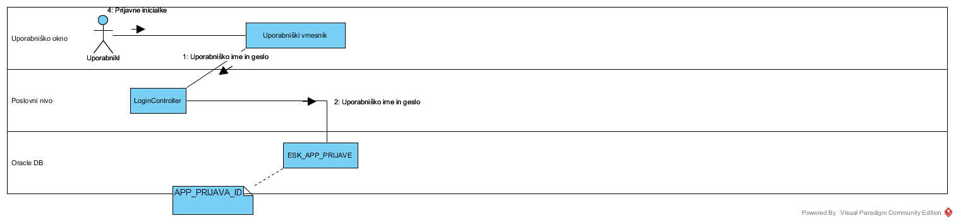

Slika 3: Prijava v sistem

Rezulat na najnižjem nivoju bo omogočal pridobitev seznama pravic. Na poslovnem nivoju bo potrebna pretvorba DB rezulata v poseben JAVA WEB TOKEN, ki bo imel omejeno življensko dobo. Ta se bo pošiljal kot parameter glave vsakega requesta, ki potrebuje avtentikacijo. Hkrati se morajo pridobiti vsi pomebni podatki uporabnika (glej razredni diagram), če želimo zagotoviti brezhibno delovanje.

Vhodni podatki

Uporabniško ime in geslo, ki ga specificira rešitev UserManagement

Naziv | Tip | Obvezen | Opis
uporabnisko_ime | STRING | DA | Uporabnik iz sistema UserManagement
geslo | STRING | DA | Geslo

Izhodni podatki

Rezultat klica na zunanji sistem je uporabniški profil s pravicami, ki so mu dodeljene. Pričakovan je tudi token ali avtentikacijski GUID. Za seznam možnih pravic glej »Seznam pravic« v zgornjem razdelku.

Naziv | Tip | Obvezen | Opis
token | STRING | DA | Avtentikacijski token
uporabnik | Uporabnik | DA | Avtentikacijki podatki, ki prezentirajo prijavljenega. Vsebuje tudi role in pravice za delo.

Prikaz funkcionalnosti

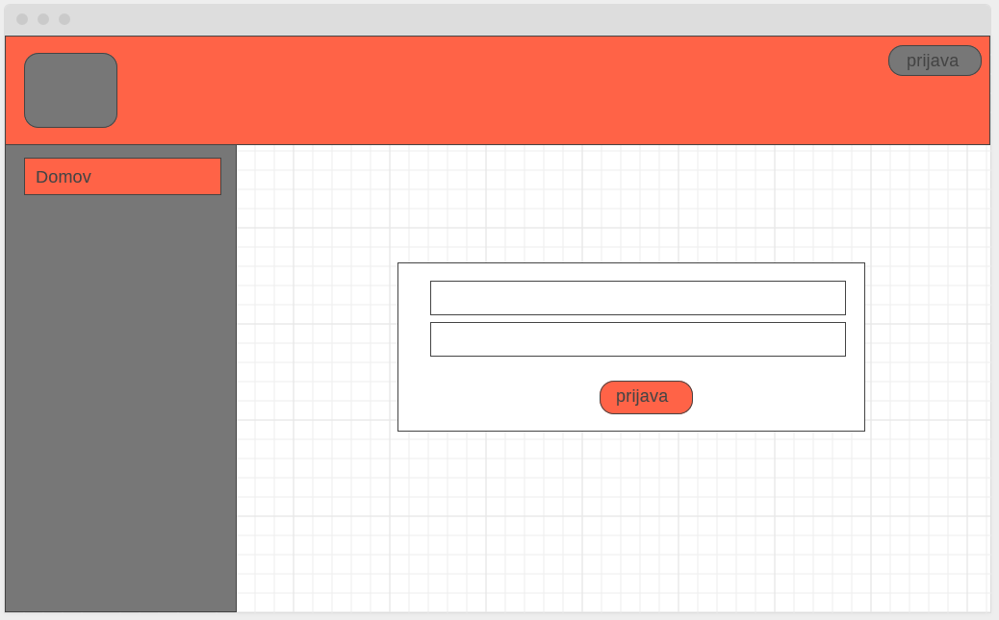
Wireframe 1: Prijava v sistem
Wireframe 2: Iskalnik

FUNKCIONALNOST 2: Ažuriranje zapisa Certifikat

Glede na izbiro procesa se odpre za določen tip predvidena vnosna maska z naprej določenimi polji.

Če iskalnik KMG v procesu vnosa ne vrne rezultata iskanja pravne ali fizične osebe po KMG-MID, matične številke ali DŠ se postopek ne more nadaljevati. saj subjekt še ni vpisan v register »RKG« ali evidence subjektov.

Uporabnik ima možnost certifikat zaključiti (status Veljaven) ali pa ga samo shraniti (status Vnos). Možnost imamo tudi certifikat prekiniti ali razveljaviti (status Razveljaven). Ob slednjem vnesejo opombo. Razveljavitev je možna samo na statusu »Veljaven«.

Vhodni podatki

Naziv | Tip | Opis
stevilka | String | Stevilka certifikata
imetnik | Subjekt | Podatki o imetniku certifikata. Glej strukturo v razrednem diagramu.
clan | Subjekt[] | Podatki o članih certificiranja. Glej strukturo v razrednem diagramu.
proizvod | Proizvod | Proizvod na katerega se nanaša certifikat. Glej strukturo v razrednem diagramu.
kolicina | double | Samodejen prenos iz evidence mleka, Volosa, ročni vnos preko excela. Možen tudi tudi ročni popravek s posebno pravico.
povrsina | double | Samodejen prenos iz RKG. Možen tudi tudi ročni popravek s posebno pravico.
dat_kontrole | Date | Datum izvedene kontrole.
dat_izdaje | Date | Datum izdaje certifikata. Izpolne se ga že v času VNOS-a certifikata
dat_velj | Date | Datum veljavnosti. Izpolne se ga že v času VNOS-a certifikata.
dejavnost | Dejavnost | Dejavnost na katero se nanaša certificiranje. Interni šifrant dejavnosti.
kontrolor | Uporabnik | Izvajalec kontrole..
dat_vnosa | Date | Izpolne se ko pride do statusa »Veljaven«
status | Status | Status certifikata. Za možne status glej PZI. To polje ni možno vnesti ročno, temveč se bo generiralo sistemsko.
opomba | String | Vnos možen v primeru razveljavitve.

Izhodni podatki

Delovni proces se zaključi z določitvijo enega izmed statusov certifikata, kot je opisano v ESK V2.docx dokumentu.

Naziv | Tip | Obvezen | Opis
status | STRING | DA | Status izšifranta statusov certifikata.
id | INT | DA | Sistemska šifra certifikata. Pripravi se zapis v tabelo Certifikat za historične namene.

Prikaz funkcionalnosti

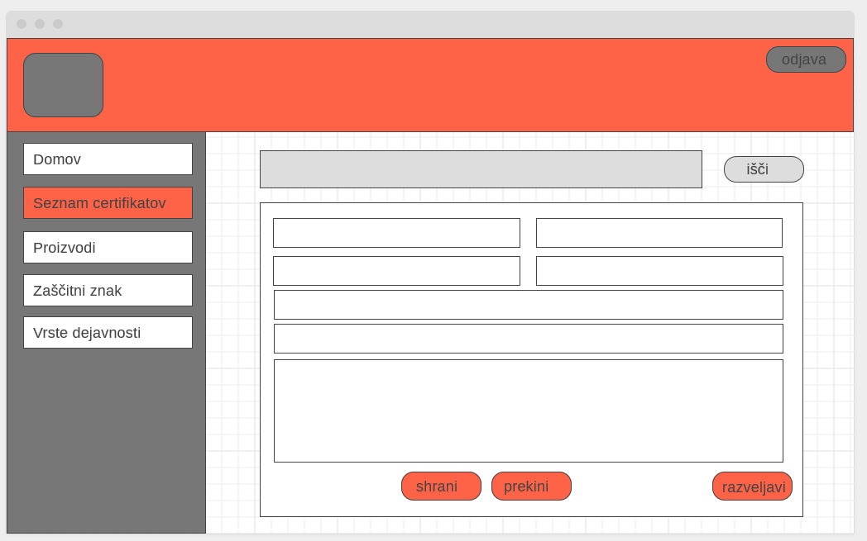
Wireframe 3: Ažuriranje certifikata

FUNKCIONALNOST 3: Integracijski vtičnik subjektov

Ob kliku gumba se iz evidence subjektov oziroma view iz RKG primerja vnesene podatke o imetniku certifikata: naziv oziroma ime in priimek nosilca certifikata in sedež ali naslov nosilca certifikata. Poleg tega se gumb uporablja za samodejni prenos podatkov (davčna številka člana, matična številka, naziv oziroma ime in priimek nosilca KMG in sedež ali naslov) o članih skupine v primeru prvega vnosa certifikata.

Na strani MKGP je potrebno pripraviti materializiran view, ki bo znal vračati podatke iz tabel subjektov. Na podlagi filtra se bodo prenesli podatki na zaslonsko masko.

Vhodni podatki

Naziv | Tip | Opis
kmg_mid | String | Enolični identifikator subjekta.
davcna | String | Davčna številka subjekta
maticna | String | Matična številka subjekta
naziv | String | Naziv pravne osebe, oz. ime in priimek FO.

Izhodni podatki

Rezulat klica RKG funkcije, view-a ali stored procedure je naslednji:

Naziv | Tip | Obvezen | Opis
naziv | String | DA | Ime in priimek ali naziv subjekta
naslov | String | DA | Naslov subjekta
posta | String | DA | Kraj ali mesto subjekta
id_poste | String | DA | Šifra pošte
maticna | String | NE | Matična številka subjekta ali FO
davcna | String | NE | Davčna številka subjekta
kmgmid | String | DA | KMGMID šifra

FUNKCIONALNOST 4: Integracijski vtičnik Excel

Ob kliku gumba Prevzem podatkov iz evidenc se zgodi uvoz iz zunanje datoteke Excel v sistem ESK. V primeru uvoza napačnega podatka se ob uvozu že prožila blokada, ki bo opozarjala na morebitne nepravilnosti, ki niso skladne zapisom iz materializiranega view-a mvSubjekti. Podatki se posodobijo na entiteti Certifikat. Nadaljevanje v primeru najdenih napak ne bo možno. VEDNO gre za uvoz posameznega certifikata.

Vhodni podatki

Vhodni podatki v tem primeru je izbrana Excel datoteka iz katere se bo izvšil prenos v sistem ESK.

Izhodni podatki

Rezulat obdelave uvoza datoteke je identičen uvozu RKB in ESUB. Napolnjijo se naslednja polja.

Naziv | Tip | Obvezen | Opis
kmgmid | String | DA | KMGMID šifra, če obstaja
naziv | String | DA | Ime in priimek ali naziv subjekta
naslov | String | DA | Naslov subjekta
posta | String | DA | Kraj ali mesto subjekta
id_poste | String | DA | Šifra pošte
maticna | String | NE | Matična številka subjekta ali FO, če obstaja
davcna | String | NE | Davčna številka subjekta

FUNKCIONALNOST 5: Ažuriranje podatkov v šifrantu proizvodih

Na posebni maski za proizvode bo mogoče ažurirati preko posebnih pravic, ki jih bo imel Administrator ESK ali Administrator sistema. Začetne podatke bomo morali uvoziti iz Excel datoteke.

Vhodni podatki
Naziv | Tip | Obvezen
shema | String | DA | - Nivo - Vrsta sheme proizvoda
zasciten | String | DA | - Nivo - Zasciten proizvod | Opis
zbiranje | String | DA | - Nivo - Zbiranje podatkov proizvoda
enota | String | Da | Količinska enota, liter, kg, kom ...

Izhodni podatki
Izhodni podatek je nov ID proizvoda, ge gre za vnos.

FUNKCIONALNOST 6: Ažuriranje zapisa Proizvod

Možen bo tudi individualen popravek zapisa, ki ga bo možno izvesti samo s ustrezno pravico PROIZVOD_AZURIRAJ.

Vhodni podatki

Naziv | Tip | Obvezen | Opis
shema | String | DA | - Nivo - Vrsta sheme proizvoda
zasciten | String | DA | - Nivo - Zasciten proizvod
zbiranje | String | DA | - Nivo - Zbiranje podatkov proizvoda

Izhodni podatki

Vsaka spremema zapisa se beleži v posebno Audit tabelo.

Naziv | Tip | Obvezen | Opis
id | int | NE | Sistemska šifra proizvoda

FUNKCIONALNOST 7: Prevzem podatkov količine

Prevzem podatko o količinah bo možen preko posebnega integracijskega vtičnika, ki ga bo možno izvesti samo s ustrezno pravico CERTIFIKAT_PREVZEM_KOLICINE. Prenos se bo vršil po bazah VOLOS in MLEKO, za kar bo prav tako predviden poseben view, ki bo aplikaciji omogočal vpogled do teh informacij. Na podlagi pridobljenih podatkov bomo glede na dobljeno posodobili količinska polja na certifikatu, na katerem se bo nahajal določen proizvod.

V obeh primerih gre za masovni uvoz podatkov in se podatki pripišije samo veljavnim certifikatom in sicer za leto, za katerega bo uporabnik uvažal podatke

VOLOS: Komunikacija bo dvosmerna. Prvič pripravi se view, ki bo vračal kmgmid in številko certifikata, s katerima bodo na strani VOLOS, dobili informacijo o tem, ali imajo za KMGMID veljaven certifikat v danem trenutku. Drugič nam iz VOLOS-a vrnejo rezultat o KMGMID (vhodni podatek bo leto), število goveda in skupno maso, ki jo bomo dodali v rezultat na certifikat.

MLEKO: Vrnejo nam podatke o kg ali litrih za posamezen KMGMID. Vhodni podatek bo leto prevzema. Rezultat poizvezdbe bo:
- Kmgmid
- Kolicina
- Enota
- Obdobje

Za vse bo materializiran view, ki bo omogočal prenos podatkov preko db-link-a. Podatki, ki jih bomo dobili moramo pripeti certifikatom, ki so (bili) veljavni na obdobje uvoza.

Vhodni podatki VOLOS

Naziv | Tip | Obvezen | Opis
leto | String | DA | Leto prevzema.

Izhodni podatki VOLOS

Vsaka sprememba zapisa se beleži v posebno Audit tabelo.

Naziv | Tip | Obvezen | Opis
kmgmid | string | DA | Šifra subjekta KMGMID
st_govedo | int | DA | Število zaklanih goved
skup_masa | int | DA | Skupna masa goveda za posamezen KMGMID

3.8.3 Materializiran VIEW za VOLOS

Za Volos se pripravi tudi poseben materializiran VIEW s naslednjimi izhodnimi podatki.

Naziv | Tip | Obvezen | Opis
kmgmid | string | DA | Šifra subjekta KMGMID
st_cert | String | DA | Številka certifikata

Vhodni podatki MLEKO

Naziv | Tip | Obvezen | Opis
leto | String | DA | Leto prevzema.

Izhodni podatki MLEKO

Naziv | Tip | Obvezen | Opis
kmgmid | string | DA | Šifra subjekta KMGMID
kolicina | int | DA | Količina mleka
enota | string | DA | Enota litri ali kg
obdobje | Int | DA | Leto poročila

FUNKCIONALNOST 8: Revizijska sledljivost

Za potrebe vodenja zgodovine se vsaki evidenci doda nabor atributov, ki opisujejo kdo in kdaj je zapis kreiral in spreminjal. Za določene evidence je predvidena tudi izdelava vzporedne evidence, ki bi hranila zgodovino spremenjenih zapisov. Za vsako tako evidenco se izdela še njenega dvojčka, revizijsko (»journal«) tabelo.
V revizijsko tabelo se preko baznega prožilca zapisuje vsaka sprememba nastala na osnovni tabeli tako, da je zadnji zapis v tabeli enak stanju pred spremembo v osnovni tabeli. Revizijska tabela ima ime enako osnovni tabeli s pripono 'Log'. Bazne omejitve (obveznosti polj, primarni, unikatni, tuji ključi…) se ne kopirajo v revizijsko tabelo.

Izhodni podatki

Naziv | Tip | Obvezen | Opis
EVENT_DATE | Date | DA | Datum dogodka
EVENT_TYPE | int | DA | 1-READ, 2-WRITE, 3-MODIFY, 4-DELETE
USER_SOURCE | String | DA | Fiksna šifra 'UM user'
USER_DATA | String | DA | Šifra uporabnika
RECORD_PRIMARY_KEY | int | DA | Sistemska šifra zapisa
APPLICATION | String | DA | ESK fiksno
APP_MODULE | String | DA | 'Vnos certifikata', -- ime obrazca

FUNKCIONALNOST 9: Šifrant Vrste dejavnosti

Omogočen bo poseben pregled, ki bo omogočal ažuriranje šifratnov uporabniku s posebno pravico DEJAVNOST_AZURIRAJ.

Vhodni podatki

Naziv | Tip | Obvezen | Opis
naziv | String | DA | Naziv dejavnosti, ki jo bo mogoče določiti na certifikatu.

Izhodni podatki
V primeru novega vnosa bo izhodni podatek sistemski ID.

FUNKCIONALNOST 10: Iskalnik certifikatov

Iskanje bo možno po šifri KMGMID, matični ali davčni številki, številki certifikata in pa tudi po imenu in priimku oz. nazivu, če gre za pravno osebo. Vhodni podatki so mišljeni kot en vhodni string, kjer pa iskalnik išče po spodaj navednih kriterijih. Možni rezultati so veljavni certifikati s statusom »Veljaven« in »Vnos«. Pomemben podatek je tudi o krovni organizaciji (OKC), ki ji priprada uporabnik. Ta informacija bo del poizvedbe, ki vpliva na rezulat (izpis samo tistih, ki ji pripada). Vsako iskanje se bo ustrezno beležilo v tabelo AUDIT.

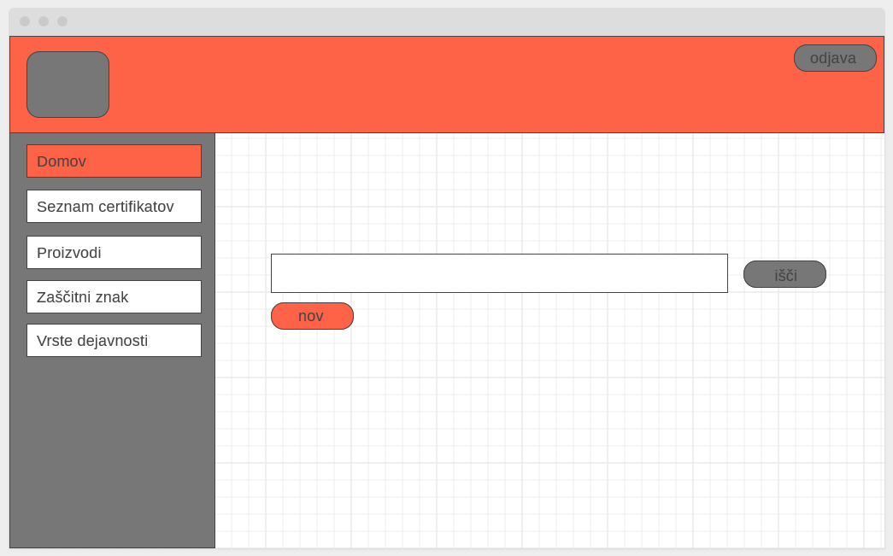
Primer osnovnega iskalnika

V realnosti bosta obstajala dva različna iskalnika in sicer ju bomo poimenovali »Osnovni iskalnik« in »Nadgrajeni isklanik«. Slednjega bodo uporabljali samo zato registrirani uporabniki. Medtem ko osnovni iskalnik uporabljaja širša javnost.

Uporaba nadgrajenega iskalnika mora biti smotrna, saj v iskalna polja ne bodo vključena polja, ki so indeksirana. Posledično lahko poizvedba »zabije« strežnike, če se iskanje izvaja nekontrolirano ponavljajoče.
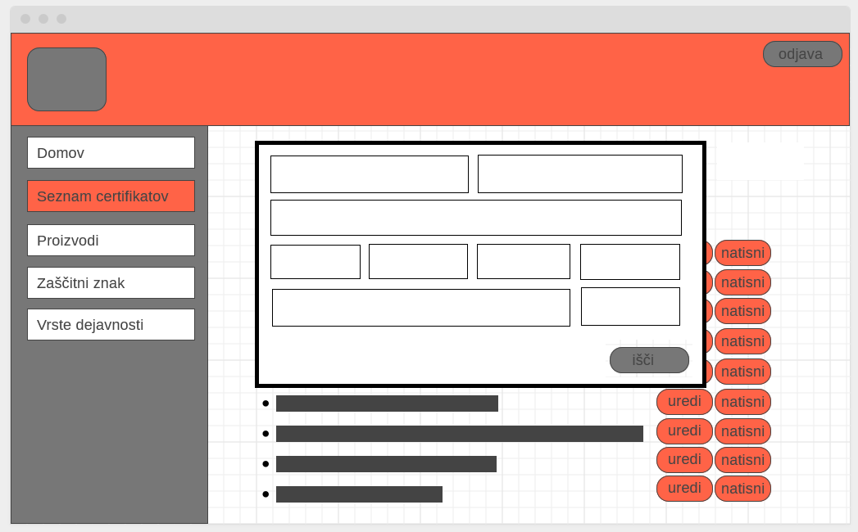
Primer nadgrajenega iskalnika

Rezultat nadgrajenega iskanja bodo vedno vsi zadetki, medtem ko bo osnovni iskalnik vračal rezultate po straneh.

Vhodni podatki

Naziv | Tip | Obvezen | Opis
KMGMID | String | NE | Šifra subjekta
Matična številka | String | NE | Matična številka subjekta
Davčna številka | String | NE | Davčna številka subjekta
Stevilka | String | NE | Številka certifikata.
Naziv subjekta | String | NE | Iskanje po nazivu ali imenu in priimku. Iskanje se vrši po entitetah imetnika in članov certifikata
shema_kakovosti | Izbirnik | NE | Nadgrajeni : Šifra subjekta
proizvod | Izbirnik | NE | Nadgrajeni : Šifra subjekta
vnesel | Uporabnik | NE | Nadgrajeni : Izbira uporabnika znotraj kontrolne organizacije.
dat_kontrole | Date | NE | Nadgrajeni : Datum kontrole certifikata.
dat_izdaje | Date | NE | Nadgrajeni : datum izdaje certifikata
dat_velj | Date | NE | Nadgrajeni : datum veljavnosti certifikata
dejavnost | Izbirnik | NE | Nadgrajeni :Dejavnost na katero se nanaša certificiranje.
status | Izbirnik | NE | Nadgrajeni : Status certifikata

Izhodni podatki

Izhodni podatek mora biti entiteta Certifikat s vsem njenimi relacijami in podentitetami, ki jih bomo na portalu ustrezno prikazali. Spodaj je samo primer rezultata..

Naziv | Tip | Opis
stevilka | String | Stevilka certifikata
imetnik | Subjekt | Podatki o imetniku certifikata.
clan | Subjekt[] | Podatki o članih certificiranja.
proizvod | Proizvod | Proizvod na katerega se nanaša certifikat
kolicina | double | Samodejen prenos iz RKG. Možen tudi tudi ročni popravek s posebno pravico.
povrsina | double | Samodejen prenos iz RKG. Možen tudi tudi ročni popravek s posebno pravico.
vnesel | Uporabnik | Kontrolor, ki je certifikat vnesel.
dat_kontrole | Date | Datum kontrole certifikata.
dat_izdaje | Date | Datum izdaje certifikata-
dat_velj | Date | Datum veljavnosti.
dejavnost | Dejavnost | Dejavnost na katero se nanaša certificiranje.
status | Status | Status certifikata. Za možne status glej PZI.

FUNKCIONALNOST 11: Veljavnost certifikatov

TASK (JOB) Izdela se akcija ki dnevno preverjala veljavnost certifikatov. Akcija naj certifikate, ki na dan izvedbe akcije niso več veljavni (podatek v polju datum veljavnosti) spremeni status iz »Veljaven« v Neveljaven«. Potrebno bo zagotoviti periodično dnevno delovanje (najmanj enkrat dnevno). Task bo izdelan preko klica WEB API metode PreveriStatusCertifikata. Api klic bo omogočal preverjanje po bazi samo enkrat na dan, ne glede kolikokrat se bo klic izvršil. S tem bomo eliminirali nekontrolirane akcije do podatkovne baze (npr. preobremenjenost, napad ...). Dostop do apija bo tudi avtenticiran s WEB tokenom. Posledično bomo rabili tudi novega uporabnika, ki bo imel pravico izvajanja samo tega API-ja (Pravica: CERTIFIKAT_PREVERI_STATUSE, uporabnik: ESK_JOB)

Vhodni podatki

Naziv | Tip | Obvezen | Opis
stevilka | String | DA | Številka certifikata
dat_velj | String | NE | Datum veljavnosti certifikata
status | String | NE | Status certifikata.

Izhodni podatki
Naziv | Tip |  | Opis
stevilka |  | String |  | DA | Številka certifikata. Številka certifikata ostaja nespremenjena.
nov_status |  | String |  | DA | Nov status certifikata.

Glavni query bo zajel vse potrebne certifikate s zapadlim datumom veljavnosti, ter statusom »Veljaven«.

FUNKCIONALNOST 12: Tiskanje certifikatov
Projekt predvideva 4 različne statične vzorce, v 3 grafičnih različicah. Ob kliku gumba se odpre pdf dokument z vnaprej pripravljeno formo kontrolne organizacije (3 različne kontrolne organizacije, previdene različne forme za posamezno KO, različna forma za IK in ostale SK in različni formi za individualno, ki bo v določenih primerih imela prilogo z naštetimi proizvodi in skupinsko certificiranje, ki bo imelo še prilogo certifikata s seznamom članov skupine) in naslednjimi vnesenimi podatki, ki so prikazani na tiskani verziji certifikatov: naziv oziroma ime in priimek imetnika certifikata, sedež ali naslov imetnika certifikata, vrsta sheme kakovosti, zaščiten proizvod ali proizvod iz sheme kakovosti IK,datum izdaje certifikata, datum veljavnosti certifikata in številka certifikata in priloge in podatek o starem certifikatu v primeru, da gre za popravek oziroma obnovo certifikata, zakonska podlaga. Tiskanje prilog certifikatu bo možno pri skupinskih certifikatih oz. če bo za podan certifikat vnešena posebna opomba. Priloga bo del celotnega dokumenta.

Vhodni podatki

Naziv | Tip | Obvezen | Opis
stevilka | String | DA | Številka certifikata

Izhodni podatki
Naziv | Tip |  | Opis
ime |  | String |  | DA | Ime PDF certifikata
vsebina |  | Byte[] |  | DA | Vsebina zapisana v byte array.

FUNKCIONALNOST 13: Evidenca Zaščitni znak

Pripravil se bo poseben pregled Evidenca zaščitnih znakov, ki bo ločen – zaenkrat nepovezan s ostalimi tabelami.

Vhodni podatki

Naziv | Tip | Obvezen | Opis
imetnik | Subjekt | DA | Lastnik zaščitnega znaka
shema_zz | Enum | NE | Naziv sheme: EKO, INT, ZGO, ZOP, ZTP, VK
proizvod | Proizvod | NE | Proizvod se izbere v primeru ZGO, ZOP, ZTP, VK
naziv_proizvoda | String | NE | Naziv proizvoda, se lahko vnaša samo v primerih EKO in INT
datum_odl | Date | NE | Datum odločbe
st_odl | String | NE | Številka odločbe
cert_organ | String | NE | Certifikacijski organ – prosti tekst
zap_st | String | NE | Zaporedna številka. Mi izračunamo. Lahko da bo dovolj samo sisitemski ID.

Naziv | Tip | Obvezen | Opis
imetnik | Subjekt | DA | Lastnik zaščitnega znaka
shema_zz | Enum | NE | Naziv sheme: EKO, INT, ZGO, ZOP, ZTP, VK
proizvod | Proizvod | NE | Proizvod se izbere v primeru ZGO, ZOP, ZTP, VK
naziv_proizvoda | String | NE | Naziv proizvoda, se lahko vnaša samo v primerih EKO in INT
datum_odl | Date | NE | Datum odločbe
st_odl | String | NE | Številka odločbe
cert_organ | String | NE | Certifikacijski organ – prosti tekst
zap_st | String | NE | Zaporedna številka. Mi izračunamo.

Izhodni podatki
Naziv | Tip | Opis
id | int | V primeru vnosa se dodeli nov sistemski ključ.

FUNKCIONALNOST 14: ZAČETNI UVOZ CERTIFIKATOV

Izdela se funkcionalnost s katero se ob vzpostavitvi produkcijske baze v aplikacijo vnesejo že vsi podatke o izdanih certifikatih, ki se trenutno zbirajo v excelu. Ti podatki naj se ločijo od podatkov, ki jih bodo v aplikacijo vpisovali uporabnik- na voljo le v pogled v sklopu seznam certifikatov in morebitnih izpisih v bazi podatkov, podatke morajo prebrati tudi drugi sistemi organov v sestavi MKGP, saj ti podatki potrebujejo za administrativno kontrolo vlog in zahtevkov. Status teh certifikatov ni definiran.

Certifikati se ne bodo prikazali v »Osnovnem pogledu« portala ESK, saj nimajo definiranega statusa. Vidni pa bodo v rubriki »Seznam certifikatov«, kjer bo zanje obstajala posebna opcija »Prikaži arhiv«.

Za strukturo bo potrebno pridobiti inicialno datoteko.

FUNKCIONALNOST 15: Predpripravljena poročila

Uporabnik si lahko prikaže podatke o predpripravljenem poročilu, glede na vnaprej pripravljene skrite paramtere v iskalniku. V tem delu bo imel možnost izbrati samo tip poročila. Dodali bomo poseben izbirnik funkcionalnosti, ki omogočal prikaz izbranega poročila. Podrobnejša struktura in vsebina izpisov je definirana v PZI.

Vhodni podatki

Naziv | Tip | Obvezen | Opis
porocilo | String | DA | Izbrano poročilo
leto | int | DA | Prikaz leta

Izhodni podatki

V primeru shranjevanja ali poprave sistem vrne šifro zapisa ID.

Naziv | Tip | Obvezen | Opis
id | int | NE | Sistemska šifra poizvedbe

FUNKCIONALNOST 16: ZAČETNI UVOZ Proizvodov

Izdela se funkcionalnost s katero se ob vzpostavitvi produkcijske baze v aplikacijo vnesejo že vsi podatki o proizvodih, ki se trenutno zbirajo v excelu.

Podatkovno strukturo opisuje poglavje o »Ažuriranju proizvoda«.

FUNKCIONALNOST 17: Primerjava dveh certifikatov

Uporabnik s ustrezno pravico/rolo bo lahko na seznamu certifikatov izbral dva cetifikata in ju med sabo primerjal. Primerjala se bosta certifikata s vsemi lastnostmi, ki ju posedujeta, vključno s njihovimi imetnikiin člani. Rezultat primerjave certifikatov bo posebno okno s opisanimi razlikami. Rezulat bo imel dva zavihka v katerem bodo zapisane razlike glede eden na drugega.

Vhodni podatki

Naziv | Tip | Obvezen | Opis
cetifikat | Certifikat | DA | Certifikat, ki se primerja
certifikat2 | Certifikat | DA | Primerjalni certifikat

Izhodni podatki

V primer uspešne primerjave so bo prikazalo primerjalno okno. V nasprotnem primeru, se bo izpisalo, da se certifikata ujemata (v realnosti do tega naj ne bi prišlo).

Naziv | Tip | Obvezen | Opis
seznam_razlik | String[] | NE | Seznam razlik glede na primerjalni certifikat.
seznam_razlik2 | String[] | NE | Seznam razlik na osnovni certifikat.

Funckionalnost 18: Integracijski vtičnik z IMIS sistemom

Vsi veljavni certifikati bodo kot rezultat uspešne obdelave prešli v Imis dokumentni sistem. Obstjati bosta morali najmanj dve funkcionalnosti in sicer ena za prenos generirane PDF/A datoteke in druga za pridobitev te datoteke nazaj za primere tiskanja.

Vhodni podatki

Naziv | Tip | Obvezen | Opis
PDF-A | Byte[] | DA | Certifikat v obliki byte array stream-a
metapodatki | Dictionary(string, string) | DA | Primerjalni certifikat

Izhodni podatki

V primeru neuspešnega prenosa izvršimo Exception. V tem primeru zapis ne bo shranjen na strežnik IMIS niti interno v ESK.

Naziv | Tip | Obvezen | Opis
napaka | Exception | NE | Samo v primeru napake, v nasprotnem primeru vrnemo prazen response.

Funckionalnost 19: Materializiran pogled na Certifikate

Namen materializiranega pogleda je izpostavitev podatkov o Certifikatu znotraj podatkovnega modela, organizacijam, ki bodo zato imela pooblastila za vpogled. Dejanski namen je prikaz ali je določen KMG vključen iz sheme kakovosti, ki so navedeni v ESK. Pri prikazovanju podatkov v RKG je pomembno, da je na dan poizvedbe za določen KMG_MID, vrsto shemo kakovosti in zaščiten proizvod ali proizvod iz sheme kakovosti IK obstaja veljaven certifikat.

Vhodni podatki

Naziv | Tip | Obvezen | Opis
KMGMID | String | DA | Subjekt za katerega se preverja certifikat.

Izhodni podatki

Izhodni podatek bodo vsi predpisani certifikati s proizvodi in ustrezno shemo kakovosti.

Naziv | Tip | Obvezen | Opis
KMGMID | String | NE | Subjekt za katerega se preverja certifikat. Če zadetka ni, pomeni, da za KMGMID certifikati ne obstajajo.
id_shema | String | NE | Sistemska šifra sheme kakovosti (v poštev pride kot zunanja šifra)
shema_naziv | String | NE | Naziv sheme kakovosti
id_proizvod | String | NE | Sistemska šifra proizvoda(v poštev pride kot zunanja šifra)
zasciten_proizvod | String | NE | Zaščiten proizvod
proizvod_IK | String | NE | Proizvod iz sheme kakovosti IK
dat_velj | Date | NE | Datum veljavnosti certifikata
veljaven | Bool | NE | Izračunano polje iz dat_vel

